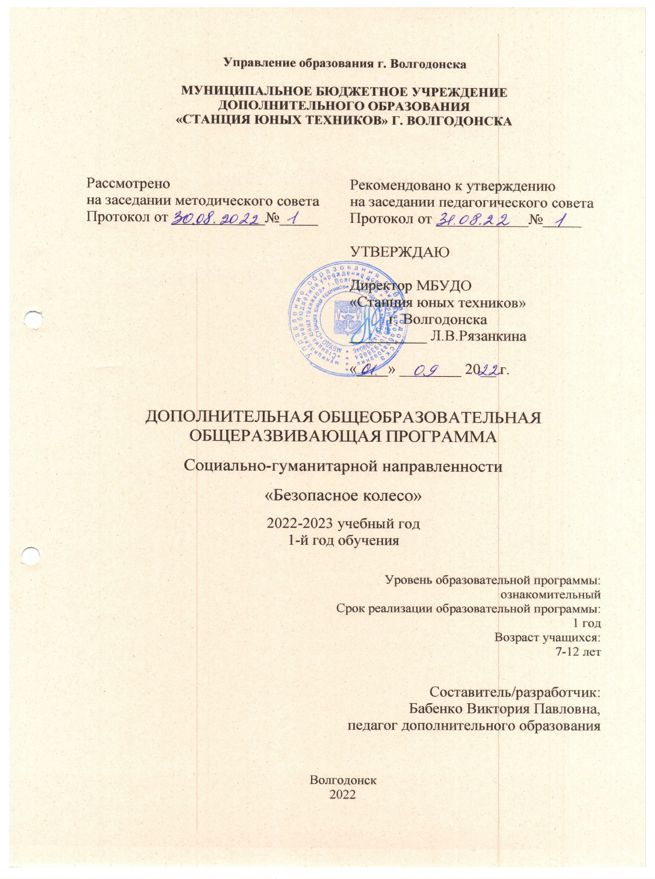
Управление образования г. Волгодонска

МУНИЦИПАЛЬНОЕ БЮДЖЕТНОЕ УЧРЕЖДЕНИЕ
ДОПОЛНИТЕЛЬНОГО ОБРАЗОВАНИЯ
«СТАНЦИЯ ЮНЫХ ТЕХНИКОВ» Г. ВОЛГОДОНСКА

Рассмотрено  на заседании методического совета  Протокол от ____________№_____ | Рекомендовано к утверждению  на заседании педагогического совета  Протокол от ____________№_____
УТВЕРЖДАЮ

Директор МБУДО
«Станция юных техников»
г. Волгодонска
__________ Л.В.Рязанкина
«____» ________ 20__ г.

ДОПОЛНИТЕЛЬНАЯ ОБЩЕОБРАЗОВАТЕЛЬНАЯ
ОБЩЕРАЗВИВАЮЩАЯ ПРОГРАММА
Социально-гуманитарной направленности
«Безопасное колесо»
2022-2023 учебный год
1-й год обучения

Уровень образовательной программы:
ознакомительный
Срок реализации образовательной программы:
1 год
Возраст учащихся:
7-12 лет

Составитель/разработчик:
Бабенко Виктория Павловна,
педагог дополнительного образования

Волгодонск
2022
Оглавление:

1 | Комплекс основных характеристик:
1.1 | Пояснительная записка |  | 3
1.2 | Учебный план |  | 8
1.3 | Содержание программы |  | 10
1.4 | Планируемые результаты |  | 13
2 | Организационно-педагогические условия:
2.1 | Календарный учебный график |  | 14
2.2 | Методический блок |  | 21
2.3 | Диагностический блок |  | 29
2.4 | Работа с родителями |  | 50
2.5 | Список литературы |  | 53

Пояснительная записка
Из года в год увеличивается поток автомобилей на дорогах, что создает объективную реальность возникновения дорожно-транспортных происшествий. Причем, несчастные случаи все чаще происходят не на больших транспортных магистралях, а на маленьких дорогах, рядом с остановками, а иногда и во дворе дома. И, к сожалению, зачастую причиной дорожно-транспортных происшествий бывают дети.
Снижение аварийности на дорогах России продолжается который год подряд, но динамика падения остается недостаточной для кардинального изменения смертности и количества аварий, как этого требует цель национального проекта «Безопасные качественные дороги». За 2021 год в авариях по всей России погибло 762 ребёнка (в 2020 году эта цифра составляла 759 детей). К третьему кварталу 2022 к этому трагичному списку добавилось ещё 102 детские жизни… Большая часть пострадавших находится в возрасте от семи до 11 лет.
Кроме того, категория таких участников дорожного движения, как велосипедисты, третий год подряд показывает устойчивый рост частоты возникновения ДТП. Связано это не только с увеличением количества взрослых, подростков и детей, приобретающих велосипеды и средства индивидуальной мобильности (СИМ), но и с безграмотностью в вопросах ПДД указанной категории.
Поэтому в настоящих условиях представляется чрезвычайно важным обучать юных пешеходов и велосипедистов Правилам дорожного движения с детства. С этой целью проводится Всероссийский конкурс-фестиваль «Безопасное колесо», а также городская игра-конкурс для младших школьников «Весёлый светофор». Это ежегодные фестивали с испытаниями, которые проводят среди молодых инспекторов дорожного движения. В них участвуют добровольные отряды школьников, которые ратуют за безопасное поведение на дорогах. Конкурсы прививают уважение к ПДД, способствуют повышению дисциплины и сплачивают участников. Развивается командный дух и умение работать в коллективе.
Дополнительная общеобразовательная программа направлена на формирование устойчивых знаний, умений и навыков детей в сфере безопасности дорожного движения с помощью активного вовлечения учащихся в разнообразную познавательную, игровую и практическую деятельность, а также на подготовку детей к конкурсам «Безопасное колесо» и «Весёлый светофор».
Программа имеет социально-педагогическую направленность и содействует эффективной адаптации учащихся к условиям современной жизни, формированию навыков безопасного поведения в ней, в частности – в условиях современного дорожного движения.
Настоящая дополнительная общеобразовательная является модифицированной, и построена на базе образовательной программы «Детская и юношеская автошкола «Дорожная академия», а также с учётом основных разделов программ всероссийского конкурса-фестиваля «Безопасное колесо» и городской игры-конкурса «Весёлый светофор» за 2018, 2019, 2020, 2022 гг.
Цель данной дополнительной общеобразовательной программы – сформировать устойчивые знания, умения и навыки безопасного поведения на дороге.
Задачи:
Образовательные:
- Познакомить с историей правил дорожного движения, со значением дорожных знаков и сигналов светофора; с видами транспорта
- Научить правилам дорожного движения
- Обучить фигурному вождению велосипеда
- Обучить соблюдения правил дорожного движения для велосипедистов;
- Обучить оказанию первой медицинской помощи пострадавшим
- подготовить учащихся 7-8 лет к участию и победе в городской игре-конкурсе «Весёлый светофор», а учащихся 9-12 лет – в конкурсе-фестивале «Безопасное колесо».
Развивающие:
- Развивать и совершенствовать навыки ориентировки на дороге;
- Развивать умение безопасного поведения в различных дорожно-транспортных ситуациях;
- Развивать дорожную грамотность детей.
Воспитательные:
- Воспитывать дисциплинированного участника дорожного движения;
- Воспитывать чувство ответственности детей за свое поведение на дорогах;
Принципы реализации:
- Принцип программно-целевого подхода, направленный на практический результат
- Принцип доступности знаний, их расшифровка и конкретизация с учетом особенностей познавательной деятельности
- Принцип актуализации знаний и умений с точки зрения реальных потребностей детей данного возраста, реальной ситуации на улице
- Принцип индивидуализации и дифференциации
- Принцип непрерывности и комплексности учебного процесса.
Программа рассчитана на 1 год обучения. Состав учащихся: 15 человек, в возрасте 7-12 лет. По мнению специалистов, данный возрастной промежуток характеризуется следующими психофизиологическими особенностями:
- неустойчивость внимания
- переоценка своих возможностей
- общая недостаточность развития волевых качеств
- импульсивность
В 11-12 лет начинается переход от детства к подростковому возрасту. Этот период характеризуется стремлением детей к большей независимости от взрослых, стремлением доказать и отстоять своё право на независимость. Иногда дети выбирают для этого рискованные формы действий.
В то же время, стоит отметить, что уроки ОБЖ в школах вводятся только в среднем школьном возрасте, поэтому младшие школьники ещё и лишены знаний о безопасном поведении дома в школе и на улицах. Поэтому именно данная возрастная группа детей должна получать дополнительные знания о безопасности, в том числе на дорогах.
Особенности программы.
В программе предусмотрено обучение детей не только правилам дорожного движения (далее - ПДД), но и основам оказания первой медицинской помощи, владения навыками коммуникативной компетенции – передачи опыта другим детям. Детей психологически и физически готовят к принятию адекватных решений в любых ситуациях.
Программа обучения предусматривает теоретическую и практическую часть.
В теоретическую программу входит: изучение правил дорожного движения с применением проблемного раздаточного материала, магнитной доски, изучение основ доврачебной медицинской помощи.
Практическая часть: вождение велосипеда, фигурное вождение велосипеда, преодоление на велосипеде различных препятствий, оказание первой медицинской помощи.
Учебно-тренировочное занятие строится с учетом психологических, физиологических особенностей детей: первая часть занятий, пока концентрация внимания учащихся высока, состоит в изучении теоретического материала; во второй части занятий обучающиеся в игровой, практической форме закрепляют пройденный материал. В практическую часть также входит деятельность, связанная с двигательной нагрузкой (вождение велосипеда).
Контроль за результативностью учебного процесса.
В процессе обучения по программе проводятся разные виды контроля за результативностью усвоения программного материала.
- Текущий контроль проводится на занятиях в виде наблюдения за успехами каждого учащегося.
- Периодический контроль проводится по окончании изучения каждой темы в виде викторин и конкурсов.
- Также оцениваются результаты входной, промежуточной и итоговой диагностик (см. Приложения 1, 2, 3).
- В качестве итогового контроля планируется участие учащихся детского объединения в возрасте 9-12 лет в конкурсе-фестивале "Безопасное колесо», а учащихся в возрасте 7-8 лет – в городской игре-конкурсе «Весёлый светофор».
На занятиях (тренировках) используются групповой и индивидуально-групповой методы работы. Занятия проводятся с использованием различных методов. К ним относятся:
- Словесный метод (беседа, монологическое и диалогическое изложение с постановкой творческих задач, описание упражнения, движения, объяснение, анализ ситуаций, словесные оценки).
- Метод демонстрации (наглядные пособия – журналы, фото, таблицы, карточки, стенды, дорожные знаки, презентации).
- Метод разучивания упражнений (по элементам, по частям, в целом виде).
- Тестирование.
Учебный план
№ п/п | Наименование темы | Кол-во часов | Теория | Практика
1 | Вводное занятие | 2 | 1 | 1
2 | Основные элементы дороги. Дорожная разметка. Населённый пункт, улица, проспект, переулок. Перекрёсток: понятие, границы, виды. Разметка | 4 | 2 | 2
3 | Основные участники дорожного движения | 2 | 1 | 1
4 | Права, обязанности и ответственность участников дорожного движения | 2 | 1 | 1
5 | Правила дорожного движения для пешеходов | 4 | 2 | 2
5.1. | Дорожные «ловушки» | 2 | 1 | 1
5.2. | Движение по загородной и по железной дороге | 2 | 1 | 1
6 | Правила дорожного движения для пассажиров | 2 | 1 | 1
7 | Правила дорожного движения для водителей транспортных средств. Виды транспорта. Скоростной режим. | 6 | 2 | 4
7.1. | Очерёдность проезда регулируемых перекрёстков. Светофор и регулировщик для водителей (в том числе для велосипедистов) | 4 | 2 | 2
7.2. | Очерёдность проезда нерегулируемых перекрёстков | 4 | 2 | 2
8 | Дорожные знаки. Предупреждающие знаки | 2 | 1 | 1
8.1. | Знаки приоритета | 2 | 1 | 1
8.2. | Запрещающие знаки | 2 | 1 | 1
8.3. | Предписывающие знаки. Знаки особых предписаний | 2 | 1 | 1
8.4. | Информационные знаки. Знаки сервиса. | 2 | 1 | 1
9 | Устройство велосипеда. Правила безопасной езды на велосипеде. Подача рукой сигнала о повороте | 6 | 1 | 5
9.1. | Движение группы велосипедистов. Провоз людей и груза на велосипеде | 2 | 1 | 1
9.2 | Фигурное вождение велосипеда | 8 | - | 8
10 | Основы оказания первой доврачебной помощи | 6 | 2 | 4
11 | Конкурс «Безопасное колесо» (для 9-12 лет) или «Весёлый светофор» (для 7-8 лет) | 4 | - | 4
12 | Итоговое занятие | 2 | 1 | 1
 | Итого: | 72 | 26 | 46

Содержание программы
  - Вводное занятие.
Теоретическая часть. Ознакомление с программой обучения, с содержанием конкурса «Безопасное колесо» и перечнем знаний, которыми они должны обладать после завершения обучения. Инструктаж по технике безопасности в автоклассе и на автогородке.
Практическая часть. Входная диагностика.
  - Основные элементы дороги.
Теоретическая часть. Понятия «дорога», виды дорог, история их возникновения. Понятия «тротуар», «проезжая часть», «обочина», «кювет» (презентация по этой теме). Населённый пункт, улица, проспект, переулок. Перекрёсток: понятие, границы, виды. Разделительная полоса и её виды. Понятие правостороннего и левостороннего движения. Разметка, её виды и их значение.
Практическая часть. Разбор элементов дороги на автогородке. Проезд автогородка, соблюдая требования разметки.
Основные участники дорожного движения.
Теоретическая часть. Понятия «пассажир», «пешеход», «водитель» (презентация).
Практическая часть. Игра «пассажиры, пешеходы, водители»
  - Права, обязанности и ответственность участников дорожного движения
Теоретическая часть. Права, обязанности и ответственность пешеходов, пассажиров и водителей.
Практическая часть. Ответы на вопросы по пройденному материалу. Викторина.
  - Правила дорожного движения для пешеходов.
Теоретическая часть. Светофор - история светофора, виды светофоров, обозначения сигналов. Пешеходный переход, виды, знаки, их обозначающие. Регулировщик и его сигналы для пешеходов. Необходимость ношения светоотражающих элементов на одежде.
Практическая часть. Разбор дорожных ситуаций на магнитной доске и на наглядном материале со светофором, регулировщиком, пешеходным переходом.
5.1. Дорожные «ловушки».
Теоретическая часть. Опасные для пешеходов ситуации на дороге.
Практическая часть. Опасные ситуации на наглядном материале. Викторина.
5.2. Движение по загородной и железной дороге.
Теоретическая часть. Правила поведения на железной и загородной дороге.
Практическая часть. Правильное и неправильное поведение на наглядном материале. Викторина.
  - Правила дорожного движения для пассажиров.
Теоретическая часть. Правила подхода к автобусной остановке, ожидания транспорта на ней, проезда и выхода из общественного транспорта. Правила поездок в автомобиле в качестве пассажира. Поведение в чрезвычайных ситуациях в транспорте.
Практическая часть. Разбор ситуаций в общественном и личном транспорте.
  - Правила дорожного движения для водителей транспортных средств. Виды транспорта.
Теоретическая часть. Виды транспорта. Вкратце про ПДД для водителей, скоростной режим.
Практическая часть. Отгадываем кроссворд (см. ПРИЛОЖЕНИЕ 4).
7.1.Очерёдность проезда регулируемых перекрёстков. Светофор и регулировщик для водителей (в том числе для велосипедистов).
Теоретическая часть. Повторение истории светофора, его видов и назначения, понятие регулируемого перекрёстка. Правила проезда регулируемых перекрёстков со светофором и регулировщиком.
Практическая часть. Разбор дорожных ситуаций. Игра в регулировщика и водителей, игра в игру на соотношение знаков регулировщика и светофора Проезд регулируемых перекрёстков в автогородке (при условии хорошей погоды).
7.2.Очерёдность проезда нерегулируемых перекрёстков.
Теоретическая часть. Правила проезда нерегулируемых перекрёстков.
Практическая часть. Разбор дорожных ситуаций. Проезд нерегулируемых перекрёстков в автогородке (при условии хорошей погоды).
  - Дорожные знаки. Предупреждающие знаки.
Теоретическая часть. Знакомство с группами знаков. Знакомство с предупреждающими знаками.
Практическая часть. Называем знаки по карточкам, рисуем заданный знак.
8.1. Знаки приоритета.
Теоретическая часть. Знакомство со знаками приоритета.
Практическая часть. Называем знаки по карточкам, рисуем заданный знак. Составляем знак из разрезанных элементов
8.2. Запрещающие знаки
Теоретическая часть. Знакомство с запрещающими знаками.
Практическая часть. Называем знаки по карточкам, рисуем заданный знак. Отгадываем загадки.
8.3. Предписывающие знаки. Знаки особых предписаний
Теоретическая часть. Знакомство с предписывающими знаками и знаками особых предписаний.
Практическая часть. Называем знаки по карточкам, рисуем заданный знак. Составляем знак из разрезанных элементов.
8.4. Информационные знаки. Знаки сервиса.
Теоретическая часть. Знакомство с информационными знаками и знаками сервиса.
Практическая часть. Называем знаки по карточкам, рисуем заданный знак. Раскладываем карточки со всеми изученными знаками по группам на скорость. Тест по изученным знакам. Проезд автогородка, соблюдая требования дорожных знаков и разметки.
  - Устройство велосипеда. Правила безопасной езды на велосипеде. Подача рукой сигнала о повороте и остановке.
Теоретическая часть. Устройство велосипеда и правила езды на нём. Правила подачи сигнала о повороте и остановке вручную. Случаи, при которых подаются или не подаются сигналы о повороте или остановке.
Практическая часть. Показ составных частей велосипеда. Езда на велосипеде по автогородку, соблюдая требования сигналов светофора, регулировщика, дорожных знаков, разметки; подавая сигналы поворота и остановки.
8.1.Движение группы велосипедистов. Провоз людей и груза на велосипеде и мопеде.
Теоретическая часть. Изучаем правила движения группы велосипедистов; провоза людей и груза на велосипеде.
Практическая часть. Отвечаем на вопросы по пройденному материалу.
8.2.Фигурное вождение велосипеда.
Практическая часть. Фигурное вождение велосипеда в автогородке. Выполнение таких элементов, как «качели», «жёлоб», «квадрат», «восьмёрка», «сужение дорожки», «перестроение», «слалом», «проезд под перекладиной», «перенос предмета», «прицельное торможение», «S-образная дорога».

  - Основы оказания первой доврачебной помощи
Теоретическая часть. Виды травм. Помощь при ушибах, ссадинах, кровотечениях, переломах, ожогах. Искусственное дыхание.
Практическая часть. Тест на знания оказания первой доврачебной помощи (см. ПРИЛОЖЕНИЕ 5).
  - Конкурсы «Безопасное колесо», «Весёлый светофор».
  - Итоговое занятие.
Теоретическая часть. Итоги выступления на конкурсах, выводы. Рефлексия. Планы на будущий год.
Практическая часть. Итоговая диагностика.

Планируемые результаты обучения

К концу обучения дети будут знать:
- историю возникновения ПДД;
- дорожные знаки;
- сигналы светофора;
- виды транспорта;
- правила движения на велосипеде;
- правила движения по дороге в качестве пешехода, пассажира, водителя;
- как оказывать первую доврачебную помощь.
К концу обучения дети будут уметь:
- ориентироваться в дорожных ситуациях;
- оценивать свое поведение на дороге;
- объяснить товарищу правила поведения на дороге;
- выполнять элементы фигурного вождения на велосипеде,
- преодолевать на велосипеде естественные и искусственные препятствия;
- оказывать первую доврачебную помощь.

Календарный учебный график
№  п/п | Дата проведения занятия | Время  проведения  занятия | Форма  занятия | Кол-во  часов | Тема  занятия | Место  проведения | Форма  контроля
1 | 01.09.2022 |  |  | 2 | День знаний | УТК
 | 06.09., 08.09.  2022, |  |  | 2 | Набор и комплектация группы | УТК
2 | 13.09,15.09.  2022 |  | комбинированное | 2 | Вводное занятие | УТК | Устный опрос
3 | 20.09,22.09.  2022 |  | комбинированное | 2 | Основные элементы дороги. Дорожная разметка. | УТК | Викторина
4 | 27.09,29.09.  2022 |  | комбинированное | 2 | Населённый пункт, улица, проспект, переулок. Перекрёсток: понятие, границы, виды. | УТК | Проверочные карточки
5 | 04.10,06.10  2022 |  | комбинированное | 2 | Основные участники дорожного движения | УТК | Устный опрос
6 | 11.10,13.10  2022 |  | комбинированное | 2 | Права, обязанности и ответственность участников дорожного движения | УТК | Викторина
7 | 18.10,20.10. 2022 |  | комбинированное | 2 | Правила дорожного движения для пешеходов. Светофор - история светофора, виды светофоров, обозначения сигналов. Пешеходный переход, виды, знаки, их обозначающие. | УТК | Викторина
8 | 25.10,27.102022 |  | комбинированное | 2 | Регулировщик и его сигналы для пешеходов. Необходимость ношения светоотражающих элементов на одежде. | УТК | Проверочные карточки
9 | 01.11,03.11.2022 |  | комбинированное | 2 | Дорожные ловушки | УТК | Устный опрос
10 | 08.11,10.11.2022 |  | комбинированное | 2 | Движение по загородной и по железной дороге | УТК | Устный опрос
11 | 15.11,17.112022 |  | комбинированное | 2 | ПДД для пассажиров | УТК | Проверочные карточки
12 | 22.11,24.11.2022 |  | комбинированное | 2 | Правила дорожного движения для водителей транспортных средств. Виды транспорта. | УТК | Устный опрос
13 | 29.11,01.12.2022 |  | комбинированное | 2 | Скоростной режим на разных видах дорог | УТК | Устный опрос
14 | 06.12,08.12.2022 |  | Практическое | 2 | Соблюдение разметки и требований дорожных знаков | УТК | Проверочные карточки
15 | 13.12,15.12.2022 |  | комбинированное | 2 | Очерёдность проезда регулируемых перекрёстков. Светофор | УТК | Проверочные карточки
16 | 20.12,22.12.2022 |  | комбинированное | 2 | Регулировщик для водителей (в том числе для велосипедистов) | УТК | Проверочные карточки
17 | 27.12,29.12.2022 |  | комбинированное | 2 | Очерёдность проезда нерегулируемых перекрёстков. Главная и второстепенная дороги | УТК | Проверочные карточки
18 | 10.01,12.01.2023 |  | комбинированное | 2 | Перекрёстки равнозначных дорог | УТК | Проверочные карточки
19 | 17.01,19.01.2023 |  | комбинированное | 2 | Дорожные знаки. Предупреждающие знаки | УТК | Устный опрос
20 | 24.01,26.01.2023 |  | комбинированное | 2 | Знаки приоритета | УТК | Устный опрос
21 | 31.01,02.022023 |  | комбинированное | 2 | Запрещающие знаки | УТК | Устный опрос
22 | 07.02,09.02.2023 |  | комбинированное | 2 | Предписывающие знаки. Знаки особых предписаний | УТК | Устный опрос
23 | 14.02,16.02.2023 |  | комбинированное | 2 | Информационные знаки. Знаки сервиса. | УТК | Викторина
24 | 21.02.2023,28.02.2023 |  | комбинированное | 2 | Устройство велосипеда и правила езды на нём. | УТК | Устный опрос
25 | 02.03,07.03.2023 |  | практическое | 2 | Правила подачи сигнала о повороте и остановке вручную. Отработка навыков подачи сигналов поворота и остановки на автогородке | УТК | Наблюдение
26 | 09.03,14.032023 |  | практическое | 2 | Езда на велосипеде по автогородку, соблюдая требования сигналов светофора | УТК | Наблюдение
27 | 16.03,21.032023 |  | практическое | 2 | Езда на велосипеде по автогородку, соблюдая требования сигналов регулировщика | УТК | Наблюдение
28 | 23.03,28.03.2023 |  | практическое | 2 | Езда на велосипеде по автогородку, соблюдая требования сигналов регулировщика, светофора, дорожных знаков, разметки | УТК | Внутри групповые соревнования
29 | 30.03,04.04.2023 |  | комбинированное | 2 | Движение группы велосипедистов. Провоз людей и груза на велосипеде | УТК | Устный опрос
30 | 06.04,11.04.2023 |  | практическое | 2 | Фигурное вождение велосипеда в автогородке. «Слалом», «S»-образная дорога, «сужение дорожки» | УТК | Наблюдение
31 | 13.04,18.04.2023 |  | практическое | 2 | Элементы фигурного вождения: «проезд под перекладиной», «квадрат», «перенос предмета», «восьмёрка» | УТК | Наблюдение
32 | 20.04,25.04.2023 |  | практическое | 2 | Элементы фигурного вождения: «жёлоб», «качели», «прицельное торможение» | УТК | Наблюдение
33 | 27.04,02.05.2023 |  | практическое | 2 | Выполнение всех указанных элементов фигурного вождения велосипеда | УТК | Внутри групповые соревнования
34 | 04.05,11.05.2023 |  | комбинированное | 2 | Основы оказания первой доврачебной помощи Виды травм. Помощь при ушибах, ссадинах, кровотечениях. Техника оказания СЛР | УТК | Устный опрос
35 | 16.05,18.05.2023 |  | комбинированное | 2 | Помощь при переломах, ожогах, наложение повязок и шин | УТК | Проверочные карточки, практическая работа
36 | 23.05,25.05.2023 |  | практическое | 2 | Тест на знание первой доврачебной помощи, практическая работа по наложению повязок и шин | УТК | Тестирование, практическая работа
37 |  |  | практическое | 2 | Конкурс «Безопасное колесо» (для 9-12 лет) или «Весёлый светофор» (для 7-8 лет) | УТК | Соревнования
38 | 30.05.2023 |  | комбинированное | 2 | Итоговое занятие | УТК | Беседа

Лист корректировки дополнительной общеобразовательной общеразвивающей программы (календарного учебного графика)
2021-2022 учебный год

Педагог дополнительного образования________________________
Название ДООП________________________________________ № группы (по расписанию)________________

№ занятия по КУГ | Дата проведения по КУГ | Дата фактического проведения | Тема | Количество часов |  | Причина корректировки | Способ корректировки
 |  |  |  | По плану | Проведено фактически

ПДО _____________ (________________)

МЕТОДИЧЕСКИЙ БЛОК

  - План вводного занятия «Знакомство с автогородком»
Материал: шуточные нарисованные знаки и знаки из автогородка, самокаты, мяч
Здравтвуйте, дети! Рада приветствовать вас на моих занятиях по правилам дорожного движения! Давайте сперва познакомимся. По кругу называем своё имя, а сосед называет ваше имя и своё и так далее.
Вот теперь мы познакомились и можно начинать наше занятие.
- Все из вас играли в «съедобное-несъедобное»? (напоминаем правила)
Я говорю утверждение, бросаю мяч каждому, а вы, если верно, мяч ловите, если неверно – отбиваете мне обратно. Поехали?

- Тротуар для машин
- Цвета светофора – красный, зелёный, синий
- Человек, управляющий автомобилем, - водитель
- Красный свет – хода нет!
- Пешеходный переход по другому называется… лошадь
- Для безопасности мотоциклисту надо надевать… кастрюлю
- Безбилетный пассажир по другому… медведь
- Ноги автомобиля… дворники
- «Глаза» автомобиля… фары

- Молодцы ребята! А теперь я говорю утверждение, а вы говорите или «разрешается» или «запрещается»

- Быть примерным пешеходом…
- А водителем плохим…
(в автобусе):
- Ехать зайцем, как известно…
- уступать старушке место…
- всех расталкивать, кричать…
- а тихонечко стоять…
- в мяч играть на остановке…
- а на стадионе…
- переход при красном свете…
- при зелёном даже детям…

- Вот это вы молодцы, всё знаете! А вот знаете ли вы знаки дорожного движения? Давайте проверим!
(показываем шуточные знаки «Парковка ступы бабы Яги запрещена», «осторожно, змей Горыныч» и т.д. и настоящие)
А теперь давайте повесим настоящие знаки на их законное место
(вешаем знаки «Туннель», «Парковка», «Ж/д переезд», «Остановка», «Иск. неровность на места – экскурсия по автогородку)

- (После перерыва)
А теперь ребята, давайте посмотрим, как вы умеете ездить на самокатах и велосипедах.
Техника безопасности при езде на самокатах, велосипедах. Проезд автогородка на самокатах, велосипедах, объезд несложных препятствий.
- Рефлексия проведённого занятия. Подведение итогов. Прощание, напоминание о следующем занятии.

  - Кроссворд к теме «Виды транспорта»

1.
2.
3.
4.
5.
6.
7.
8.
9.

1. Спозаранку за окошком  Стук и звон и кутерьма.  По прямым стальным дорожкам  Ходят красные дома.  (Трамвай)  2. Словно рубанок землю строгаю,  Делать дороги я помогаю.  Где новостройки — всюду вниманье  Славной машине  (Бульдозер)  3. С трудным названьем  Плывет белый гусь -  Брюхо деревянное,  Крыло полотняное.  (Яхта)  4. Для этого коня еда -  Бензин, масло и вода.  На лугу он не пасется,  По дороге он несется.  (Машина)  9. Несется и стреляет,  Ворчит скороговоркой.  Трамваю не угнаться  За этой тараторкой.(Мотоцикл) | 5. Что за чудо — синий дом,  Окна светлые кругом,  Носит обувь из резины,  А питается бензином.  (Автобус)  6. Я зашел в зеленый дом,  Больше суток пробыл в нем.  Оказался этот дом  В дальнем городе другом.  (Поезд)  7. Летит птица-небылица,  А внутри народ сидит,  Меж собою говорит.  (Самолет)  8. Я в любое время года  И в любую непогоду  Очень быстро в час любой  Провезу вас под землей.  (Метро)
  - План-конспект занятия «Дорожные знаки»
Тип занятия: Комбинированное занятие.
Цель: Выучить группы дорожных знаков, научиться правилам проезда нерегулируемых перекрёстков.
Задачи: закрепить знания детей об элементах дороги, разметке, перекрёстках в игровой форме; начать изучать новую тему «ПДД для водителей транспортных средств. Дорожные знаки»; подготовить к выполнению заданий на городском конкурсе «Безопасное колесо»; развивать навыки командной работы. Форма занятия: традиционная.
Методы занятия: игровой, словесный, наглядный, практический.
Этапы занятия
- Организационный (5 мин).
Приём, приветствие детей, психологический настрой на успешную деятельность. Создание психологически комфортной обстановки для работы детей.
- Проверочный (5 мин).
- Краткий обзор темы прошлого занятия (фронтальный опрос по наглядному материалу);
- Подготовка к новому материалу (5 мин).
- Сообщение темы занятия.
- Вопросы детям об уже имеющихся знаниях о дорожных знаках.
- Усвоение новых знаний и способов действий (20 мин).
- История дорожных знаков.
- Группы дорожных знаков. Записываем в тетради.
- Разбираем каждую группу.
- Подробнее разбираем группу знаков приоритета. Вспоминаем, что такое нерегулируемый перекрёсток.
- Разбираем вопросы по станции 1.
- Итоговый (5 мин).
- Подводим итоги занятия, разбираем ошибки.
- Пожелания детей.
- Информационный (5 мин).
Информация о содержании следующего занятия, прощание.
  - План-конспект занятия «Оказание первой помощи»
Тип занятия: Комбинированное занятие.
Цель: Научить детей оказанию первой помощи пострадавшим с помощью автомобильной аптечки.
Задачи:
- Закрепить уже имеющиеся теоретические знания детей об оказании первой помощи
- Изучить состав автомобильной аптечки
- Научить практическим приёмам оказания первой помощи с помощью автомобильной аптечки
- Подготовить детей к выполнению заданий на городском конкурсе «Безопасное колесо».
- Развивать навыки командной работы.
Форма занятия: традиционная.
Методы занятия: словесный, наглядный, практический.
Приёмы обучения, используемые на занятии: презентация, рассказ, беседа, тестирование, показ предмета, выполнение действий с предметом, комментирование действий, самостоятельная работа.
Материально-техническое обеспечение: интерактивная доска, автомобильная аптечка со средствами первой помощи, фото и видеоматериалы.
Время проведения занятия: 1 час 35 минут.
Этапы занятия
- Организационный (3 мин).
Приём, приветствие детей, психологический настрой на успешную деятельность. Создание психологически комфортной обстановки для работы детей.
- Обзор степени усвоения теоретического материала (ответы на билеты)
- Разбор ответов детей, коллективная беседа.
- Усвоение новых знаний и способов действий (40).
- Показ презентации. Вопросы к детям.
- Просмотр видео и фотоматериалов.
- Изучаем содержимое автомобильной аптечки.
- Разбираем, для какой цели предназначен каждый предмет
- Основное содержимое новой автомобильной аптечки – бинты. Учимся накладывать повязки. Сначала смотрим фото и видеоматериалы, затем наглядную демонстрацию действий.
- Учимся накладывать повязки самостоятельно.
- Разбираем способы иммобилизации конечностей.
- Проверочный (10 мин).
- Обзор степени усвоения материала (ответы на билеты)
- Самостоятельная отработка навыков наложения повязок (20 мин).
Дети самостоятельно накладывают повязки друг другу. Педагог в это время проверяет ответы детей на билеты по оказанию первой помощи.
- Итоговый (20 мин).
- Подводим итоги занятия,
- Индивидуально, с каждым ребёнком разбираем ошибки в выполнении заданий.
- Информационный (2 мин).
Информация о времени проведения конкурса «Безопасное колесо», пожелание удачи и победы, прощание.

Тест на знание первой доврачебной медицинской помощи.
1. Какая повязка накладывается при повреждении лба?
1) Пращевидная
2) Спиральная.
3) Шапочка.
2. По каким признакам судят о наличии внутреннего кровотечения?
1) Пострадавший бледен, сознание рассеянное, пульс слабый, давление низкое
2) Больной возбужден, пульс отчетливый, давление повышено
3) Состояние больного неотличимо от нормального состояния
3. При коллапсе (потеря сознания, падение АД) необходимо:
1) Пострадавшего уложить так, чтобы ноги и голова были на одном уровне
2) Пострадавшего уложить так, чтобы ноги были выше уровня головы
3) Пострадавшего уложить так, чтобы ноги были ниже уровня головы
4. Первая медицинская помощь при обморожении?
1. Растереть пораженный участок жестким материалом или снегом.
2. Создать условия для общего согревания, наложить ватно-марлевую повязку на обмороженный участок, дать теплое питье.
3. Сделать легкий массаж, растереть пораженное место одеколоном
5. В каком положении следует транспортировать пострадавшего с переломом нижней челюсти?
1) Сидя
2) Лежа на спине
3) Лежа на животе
6. Как правильно наложить шину при переломе плечевой кости?
1) Наложить шину от пальцев кисти до плечевого сустава, зафиксировать, руку подвесить на косынку
2) Наложить шину от пальцев кисти до верхней /3 плеча, зафиксировать, руку подвесить на косынку
3) Иммобилизировать конечность с помощью косыночной повязки.
7. Как оказать первую медицинскую помощь при черепно-мозговой травме?
1) Уложить пострадавшего с повернутой набок головой; обеспечить покой, приложить пузырь со льдом к голове
2) Освободить от тесных одежд, туго забинтовать голову, придать полусидячее положение 3) Уложить пострадавшего на живот, приложить грелку к голове, обеспечить покой
8. Какая повязка накладывается на голеностопный сустав при его повреждении?
1) Спиралевидная.
2) Колосовидная
3) Восьмиобразная.
9. Что может быть использовано в качестве кровоостанавливающего жгута?
1) Подручный материал (ремень, платок, косынка и тд.)
2) Лестничные шины
3) Гипотермический пакет «Морозко»
10. Укажите правильный ритм проведения реанимации, если в оказании помощи участвуют 2 человека:
1) Три вдувания, двадцать нажатий на грудину
2) Одно вдувание, пять нажатий на грудину
3) Два вдувания, двадцать нажатий на грудину

ДИАГНОСТИЧЕСКИЙ БЛОК
Входная диагностика.
  - Навык вождения велосипеда
Оцениваем, насколько обучающийся владеет навыком езды на велосипеде
- Сохраняет равновесие, при обычном вождении – 5 баллов
- Сохраняет равновесие, при подаче рукой сигнала о повороте – 5 баллов
- Эффективно проходит повороты, не отклоняясь от намеченного маршрута, не выезжая на встречную полосу – 5 баллов
- Вовремя тормозит, не наезжая на стоп-линию – 5 баллов.

15-20 баллов – максимальный уровень
10-15 баллов – средний уровень
0-10 баллов – минимальный уровень.

  - Внимательность
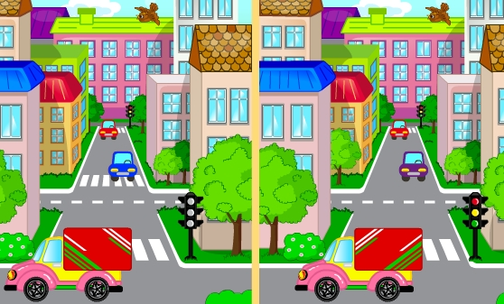
Найди отличия
Развёрнутый ответ с точными и правильными описаниями – максимальный уровень
Односложный ответ с правильными описаниями – средний уровень
Отсутствие ответа или неверная интерпретация действительности - минимальный уровень
  - Первая помощь
- Проверяем, насколько дети знают анатомию человека – общеизвестные части тела (бедро, голень, лопатка, запястье, локоть, коленный сустав, крестец) обучающиеся должны называть безошибочно.

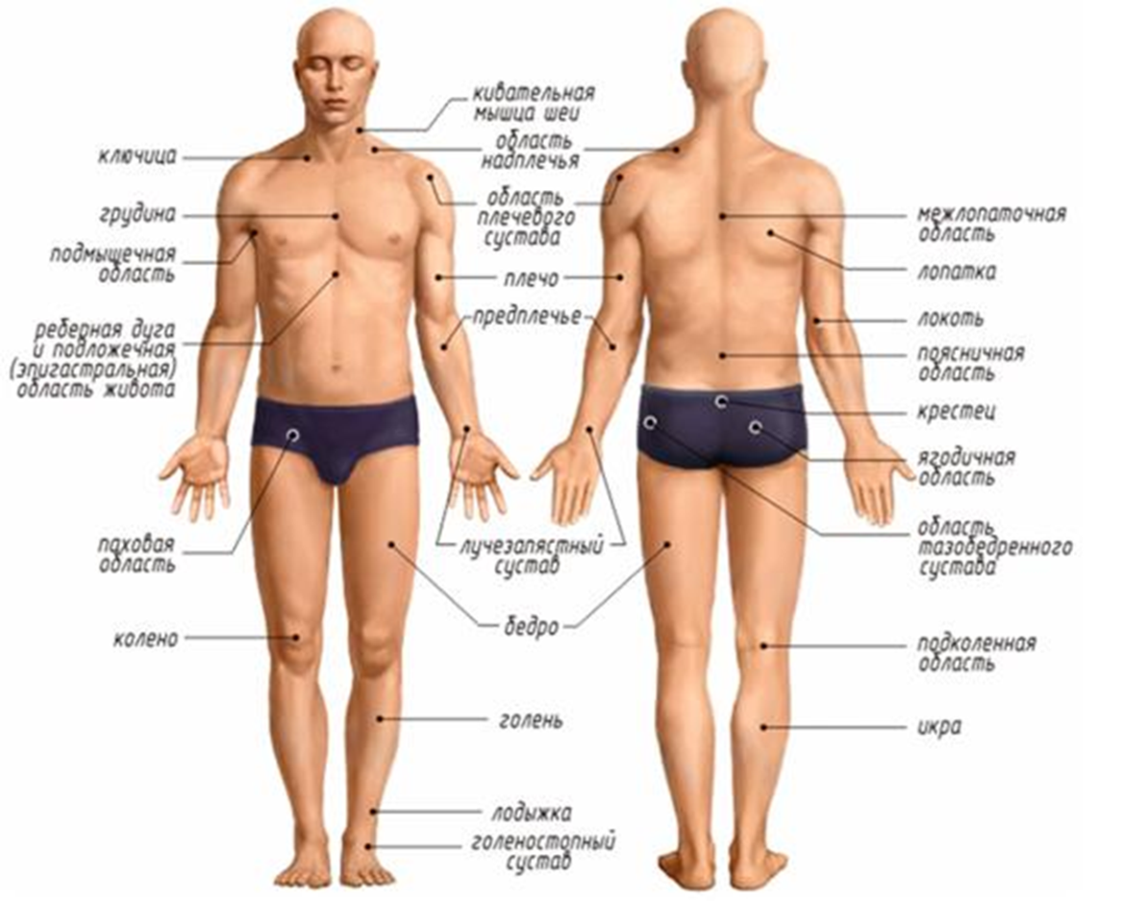

- Какие виды травм и помощи при них ты можешь назвать?
- По каким телефонам нужно звонить, если нужна медицинская помощь?
Развёрнутый ответ с точными и правильными описаниями – максимальный уровень
Односложный ответ с правильными описаниями – средний уровень
Отсутствие ответа или неверная интерпретация действительности - минимальный уровень

4. Знание основных правил дорожного движения для пешеходов
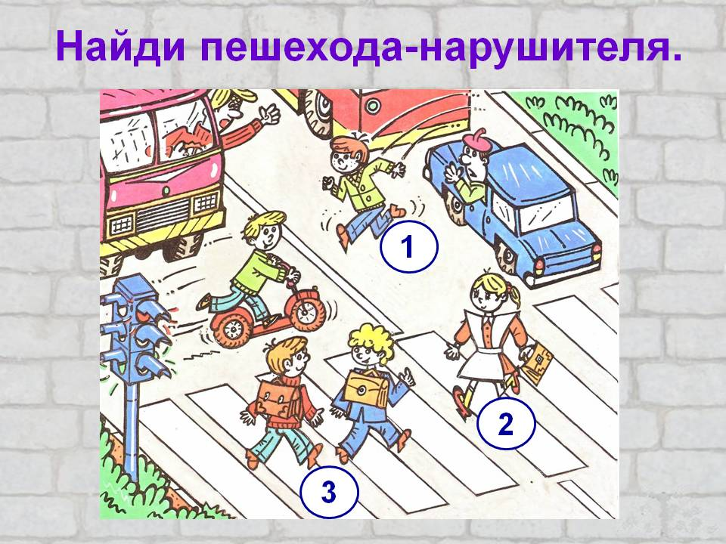
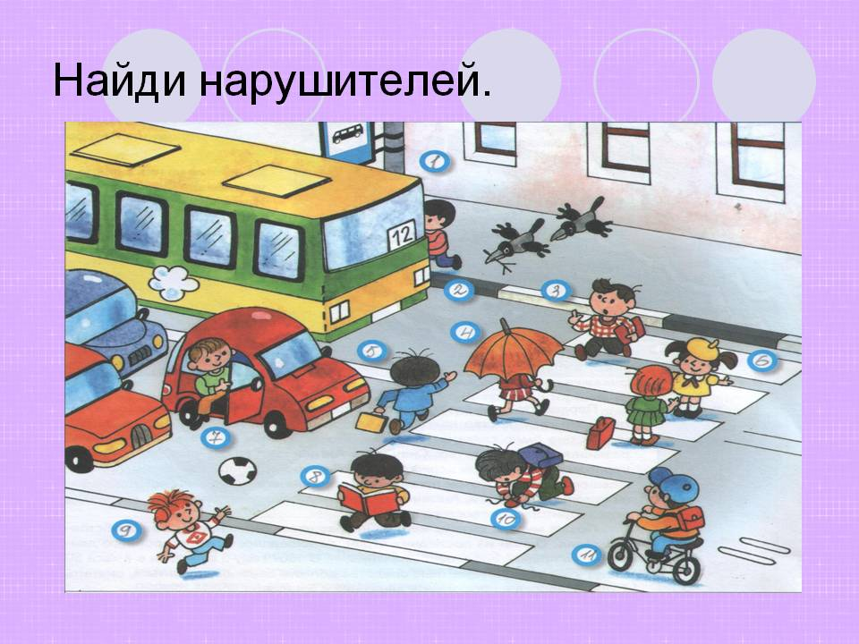
Развёрнутый ответ с точными и правильными описаниями – максимальный уровень
Односложный ответ с правильными описаниями – средний уровень
Отсутствие ответа или неверная интерпретация действительности - минимальный уровень

- Знание основных правил дорожного движения для водителей
Входная диагностика
- Каким правилам подчиняется человек, ведущий велосипед?
А) правилам для водителей
Б) правилам для пешеходов
2) Какие лица отнесены ПДД к участникам ДД?
А) пешеходы
Б) дорожные рабочие, водители, пассажиры
В) водители, пешеходы, пассажиры
Г) все указанные лица.
3) Какими правилами должен руководствоваться человек, ведущий ручную тележку?
А) правилами для водителей
Б) правилами для пешеходов
4) Кто называется водителем?
А) Лицо, управляющее инвалидной коляской без двигателя
Б) Лицо, управляющие каким-либо транспортным средством
В) Лицо, ведущее велосипед.

Промежуточная диагностика
  - Навык вождения велосипеда
Оцениваем, насколько обучающиеся научились эффективно выполнять простые элементы фигурного вождения велосипеда:
Круг – 5 баллов
S-образная дорога – 5 баллов
Перенос предмета – 5 баллов
Проезд под перекладиной – 5 баллов
Прицельное торможение – 5 баллов
20-25 баллов – максимальный уровень
10-20 баллов – средний уровень
0-10 баллов – минимальный уровень.

  - Внимательность
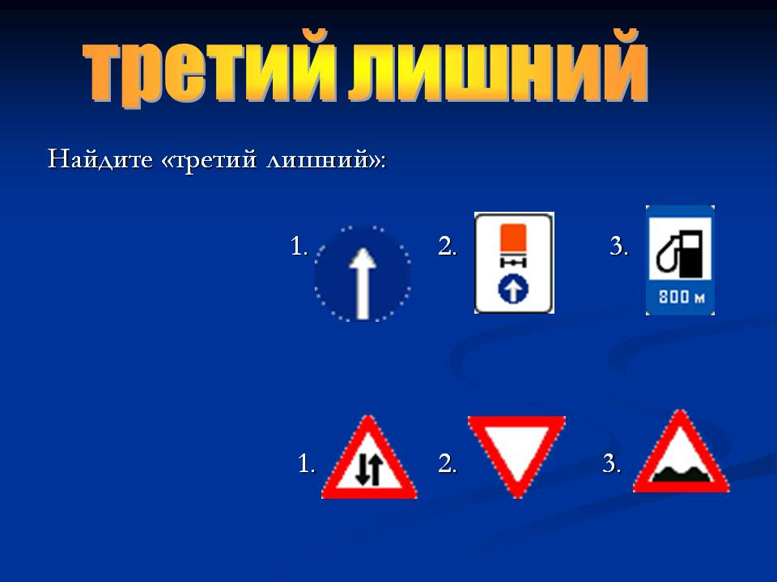
Развёрнутый ответ с точными и правильными описаниями – максимальный уровень
Односложный ответ с правильными описаниями – средний уровень
Отсутствие ответа или неверная интерпретация действительности - минимальный уровень
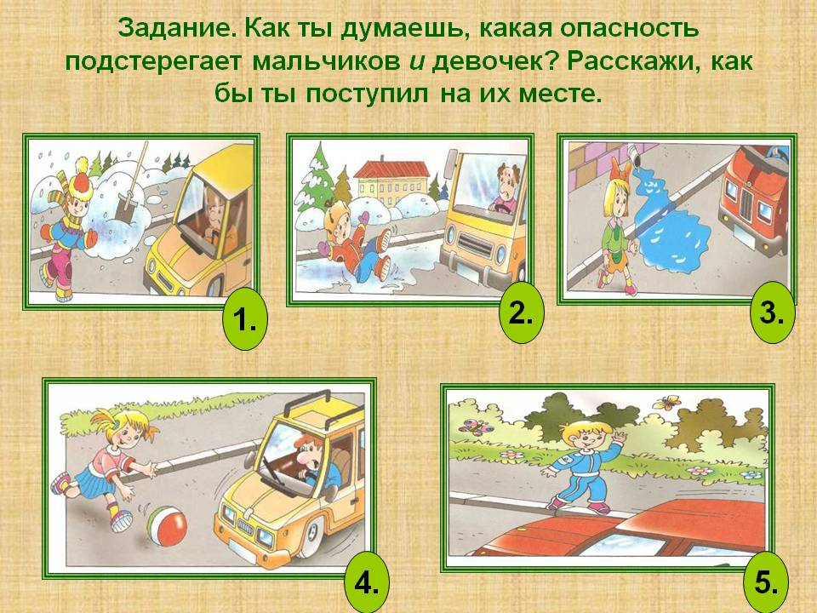

  - Первая помощь
Тест на знание первой доврачебной медицинской помощи.
1. Какая повязка накладывается при повреждении лба?
1) Пращевидная
2) Спиральная.
3) Шапочка.
2. По каким признакам судят о наличии внутреннего кровотечения?
1) Пострадавший бледен, сознание рассеянное, пульс слабый, давление низкое
2) Больной возбужден, пульс отчетливый, давление повышено
3) Состояние больного неотличимо от нормального состояния
3. При коллапсе (потеря сознания, падение АД) необходимо:
1) Пострадавшего уложить так, чтобы ноги и голова были на одном уровне
2) Пострадавшего уложить так, чтобы ноги были выше уровня головы
3) Пострадавшего уложить так, чтобы ноги были ниже уровня головы
4. Первая медицинская помощь при обморожении?
1. Растереть пораженный участок жестким материалом или снегом.
2. Создать условия для общего согревания, наложить ватно-марлевую повязку на обмороженный участок, дать теплое питье.
3. Сделать легкий массаж, растереть пораженное место одеколоном
5. В каком положении следует транспортировать пострадавшего с переломом нижней челюсти?
1) Сидя
2) Лежа на спине
3) Лежа на животе
6. Как правильно наложить шину при переломе плечевой кости?
1) Наложить шину от пальцев кисти до плечевого сустава, зафиксировать, руку подвесить на косынку
2) Наложить шину от пальцев кисти до верхней /3 плеча, зафиксировать, руку подвесить на косынку
3) Иммобилизировать конечность с помощью косыночной повязки.
7. Как оказать первую медицинскую помощь при черепно-мозговой травме?
1) Уложить пострадавшего с повернутой набок головой; обеспечить покой, приложить пузырь со льдом к голове
2) Освободить от тесных одежд, туго забинтовать голову, придать полусидячее положение 3) Уложить пострадавшего на живот, приложить грелку к голове, обеспечить покой
8. Какая повязка накладывается на голеностопный сустав при его повреждении?
1) Спиралевидная.
2) Колосовидная
3) Восьмиобразная.
9. Что может быть использовано в качестве кровоостанавливающего жгута?
1) Подручный материал (ремень, платок, косынка и тд.)
2) Лестничные шины
3) Гипотермический пакет «Морозко»
10. Укажите правильный ритм проведения реанимации, если в оказании помощи участвуют 2 человека:
1) Три вдувания, двадцать нажатий на грудину
2) Одно вдувание, пять нажатий на грудину
3) Два вдувания, двадцать нажатий на грудину

0-2 баллов – максимальный уровень знаний по пройденным темам,
2-5 баллов – средний,
5 -10 баллов - минимальный уровень знаний по пройденным темам.

  - Знание основных правил дорожного движения для пешеходов
Вопрос № 1
В каких местах пешеходам разрешается переходить улицу?
А) Везде
Б) На перекрёстках
В) На пешеходном переходе
Вопрос № 2
Как называется место, где пересекаются улицы?
А)Тротуар
Б) Перекрёсток
В) Проезжая часть
Вопрос № 3
Где можно играть в различные игры?
А) Только на специально оборудованной площадке
Б) На проезжей части
В) На тротуаре
Вопрос № 4
По какой части улицы должен ходить пешеход?
А) По проезжей части
Б) По тротуару
В) Где хочет
Вопрос № 5
Что обозначает сочетание красного и желтого цвета светофора?
А) Можно переходить дорогу
Б) Движение запрещено, но скоро будет включен зеленый сигнал.
В) Светофор сломан
Вопрос № 6
Какие цвета входят в сигнал светофора?
А) Синий, желтый, зеленый
Б) Фиолетовый, красный, желтый
В) Красный, желтый , зеленый
Вопрос № 7
Какой из этих знаков обозначает подземный переход?
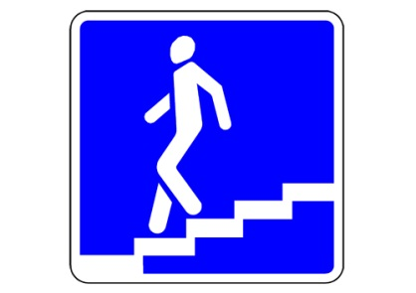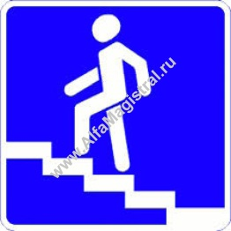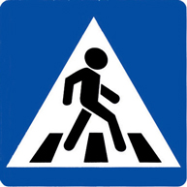
А Б В
Вопрос № 8
Какое утверждение не относится к правилам поведения пешехода в гололёд?
А) В гололёд даже на пешеходном переходе нужно убедиться, что машины полностью остановились и пропускают тебя, и лишь затем переходить дорогу
Б) В гололёд нужно громко кричать и махать руками, призывая водителей остановиться, и лишь затем переходить дорогу
В) В гололёд стоит выбирать обувь с нескользящей подошвой.
Вопрос № 9
Какой сигнал обозначают разведенные руки регулировщика?
А) движение пешеходов разрешено;
Б) движение транспорта запрещено;
В) движение пешеходов и транспорта запрещено.
Вопрос № 10
Какой транспорт относятся к городскому общественному транспорту?
А) автобус, троллейбус, грузовик;
Б) самолет, поезд, теплоход;
В) троллейбус, автобус, трамвай.
Вопрос №11
Какого элемента дороги не существует?
А) кювет;
Б) обочина;
В) парапет.
Ключ к тесту:
1 | 2 | 3 | 4 | 5 | 6 | 7 | 8 | 9 | 10 | 11
В | Б | А | Б | Б | В | А | Б | В | В | В
- 0-3 баллов – максимальный уровень знаний по пройденным темам,
- 4-6 баллов – средний,
- 7-11 баллов - минимальный уровень знаний по пройденным темам.

5. Знание основных правил дорожного движения для водителей
Главное, что нужно знать начинающему водителю:
- Двигаться по правой стороне дороги
- Двигаться по своей полосе
- Пропускать пешеходов
- Знать, как проезжать регулируемые и нерегулируемые перекрёстки
- Знать значение знаков дорожного движения
- Подавать сигналы о поворотах и об остановке.
Игра на магнитной доске, соблюдая указанные требования. 15 проблемных ситуаций:
  - Автомобиль не на своей полосе
  - Автомобиль подаёт не тот сигнал поворота
  - Автомобиль едет не на свой сигнал светофора
  - Автомобиль не пропускает пешехода на переходе
  - Автомобиль выехал на встречную полосу
  - Автомобили нарушили требования 10 дорожных знаков.
№ участника | Поворот не со своей полосы | Не тот сигнал поворота | Не пропускает пешехода | Выезд на встречную полосу | Несоблюдение сигнала светофора | Несоблюдение требований дорожных знаков
 |  |  |  |  |  | «Уступи дорогу» | «Остановка и стоянка запрещены» | «Въезд запрещён» | «Движение запрещено» | «Движение без остановки запрещено» | «Железнодорожный переезд без шлагбаума» | «Поворот направо» | «Дорога с односторонним движением» | «Поворот налево запрещён» | «Движение прямо»
1
2
3
4
5
6
7
8
9
10
11
12
13
14
15
За каждое нарушение ставится 1 балл. 0-5 баллов – максимальный уровень знаний по пройденным темам, 5-10 баллов – средний, 10-15 баллов – минимальный уровень знаний по пройденным темам.

Итоговая диагностика
  - Навык вождения велосипеда
- Фигурное вождение велосипеда.
№ участника | Общее время | Элементы фигурного вождения
 |  | слалом | жёлоб | квадрат | качели | Перенос предмета | Перестроение с одной полосы на другую | Прицельное торможение | восьмёрка | Зауженная дорожка с поворотом | Проезд под перекладиной
1
2
3
4
5
6
7
8
9
10
11
12
13
14
15
 | Описаниепрепятствия |  |  | Ошибки привыполнении |  | Количество штрафныхбаллов
 | «Слалом».  Участник проезжает между стойками, поочередно огибая каждую справойилилевойстороныистараясьнезадеть их |  |  | Смещение или касание стойки |  | 1
 |  |  |  | Падение стойки |  | 2
 |  |  |  | Пропускстойки |  | 3
 |  |  |  | Выезд за ограничительную  линию |  | 3
 | Описаниепрепятствия |  | Ошибки привыполнении |  | Количество штрафныхбаллов
 | «Желоб».Участник  проезжаетпрепятствие, стараясь не съехатьснего |  | Съездспрепятствияодним  колесом |  | 2
 |  |  | Съезд с препятствия двумя  колесами |  | 3
 |  |  | Неудачное преодоление  (страхующий помощник судьиподдержалучастника) |  | 4
 | Описание препятствия |  | Ошибки привыполнении |  | Количество  штрафныхбаллов
 | «Квадрат».  Участник проезжает по дорожке из фишек,стараясь ихнекоснуться |  | Падение фишки(закаждую) |  | 1
 |  |  | Сдвиг фишки(закаждую) |  | 1
 |  |  | Выездзапределыгабаритов  препятствия (за каждый выезд) |  | 2
 | Описание препятствия |  | Ошибки при выполнении |  | Количество штрафных баллов
 | «Качеля».  Участник должен проехатьпо качели обеими колесами, несъезжаяснее |  | Съезд с доски одним колесом |  | 2
 |  |  | Съезд с доски двумя колесами |  | 3
 |  |  | Неудачное преодоление препятствия (страхующий помощниксудьиподдержалучастника) |  | 4
 | Описаниепрепятствия |  | Ошибки привыполнении |  |  | Количество штрафныхбаллов
 | «Перенос предмета».  Участник подъезжает кстойке, в чаше которой находится предмет. Находу берет предмет изчашиидержаеговруке доезжает до следующей стойки, в чашукоторой кладетпредмет |  | Проезд мимо стойки с предметом |  |  | 3
 |  |  | Падение предмета с конечнойстойки(предметнеположенв чашустойки) |  |  | 3
 |  |  | Падение предмета во время  движения |  |  | 2
 |  |  | Падение стойки |  |  | 2
 |  |  | Касание велосипеда рукой, держащейпредмет |  |  | 2
 |  |  | Выездзапределыпрепятствия |  |  | 1
 | Описаниепрепятствия |  |  | Ошибки привыполнении |  | Количество штрафныхбаллов
 | «Перестроение с одной  полосы движения на другую». Участник начинает движение по крайнейправойполосе.В середине препятствия участник перестраивается вкрайнююлевуюполосу, соблюдаяПДД.Вовремя перестроения участник долженубедиться,чтоне создает помеху другимучастникам дорожногодвижения, при этом он, повернув головуназад,должен запомнить картинку на стойкеизатем выбратьееиз изображений на планшете, предложенномему на финишесудьейстанции |  |  | Участникприперестроении  непосмотрел назад |  | 3
 |  |  |  | Отсутствие либо неправильная подача сигналаперестроениярукой |  | 3
 |  |  |  | Невыполнение перестроения |  | 5
 |  |  |  | Участник не запомнил картинку |  | 3
 |  |  |  | Касание или смещение конуса |  | 1
 |  |  |  | Выезд за пределы препятствия |  | 1
 | Описаниепрепятствия |  | Ошибки привыполнении |  |  | Количество  штрафныхбаллов
 | «Прицельное  торможение».Участник,заезжая вкоридор,должен затормозить велосипед, максимальноприблизив переднее колесо к планке и не сбив ееприэтом |  | Нога или ноги участника находятся за пределами ограждения |  |  | 1
 |  |  | Велосипед находится за пределамиограждения |  |  | 2
 |  |  | Падение планки |  |  | 3
 | Описаниепрепятствия |  |  | Ошибки привыполнении |  | Количество штрафныхбаллов
 | «Восьмерка» или «круг  отвосьмерки».Участник проезжаетпрепятствиепо коридору, образованномуфишками (кеглями), которые расположены по линиям малого и большогокругов.Заездв препятствие с любой стороны |  |  | Падение 1фишки(кегли) |  | 1
 |  |  |  | Выезд за пределы  препятствия (за каждую непройденную фишку (кеглю)) |  | 1
 |  |  |  | Выезд за пределы  препятствия (пропуск 10 иболеефишек(кеглей)) |  | 10
 |  |  |  | Падение10иболеефишек  (кеглей) |  | 10
Описаниепрепятствия |  | Ошибки привыполнении |  |  |  | Количество штрафны хбаллов
«Зауженная дорожка с поворотом». Участникдолжен проехать погабаритной дорожке изфишек (шайб),стараясьнесместитьих |  | Смещение фишек (шайб) впервомсекторе |  |  |  | 4
 |  | Смещение фишек (шайб) вовторомсекторе |  |  |  | 3
 |  | Смещение фишек (шайб) втретьемсекторе |  |  |  | 2
 |  | Смещение фишек (шайб) вчетвертомсекторе |  |  |  | 1
Описаниепрепятствия |  |  |  | Ошибки привыполнении |  | Количество штрафныхбаллов
«Проезд под перекладиной».  Участник, наклонившиськ рулю, проезжает препятствие (3перекладины подряд), стараясьнезадетьстойкииверхнююпланку |  |  |  | Касаниеперекладины |  | 1
 |  |  |  | Касаниеперекладиныи  стоек |  | 2
 |  |  |  | Сбитаперекладинаили  стойка |  | 3
- Штрафные баллы,начисляемыезанарушениянавсехэлементах
Нарушение | Суммарное количествоштрафныхбаллов,котороеучастник можетполучить занарушения
Пропускпрепятствияцеликом | 20
Неполный проезд препятствия (кроме случаев, оговоренных в настоящих Правилах) | 15
Падение свелосипеда | 5
Касаниеногойповерхностиплощадкипри прохождении препятствия (каждое касание) | 1
- 1-10 баллов – максимальный уровень знаний по пройденным темам,
- 10-40 баллов – средний,
- 40 баллов и выше - минимальный уровень знаний по пройденным темам.

2. Внимательность
Посмотри внимательно на фото
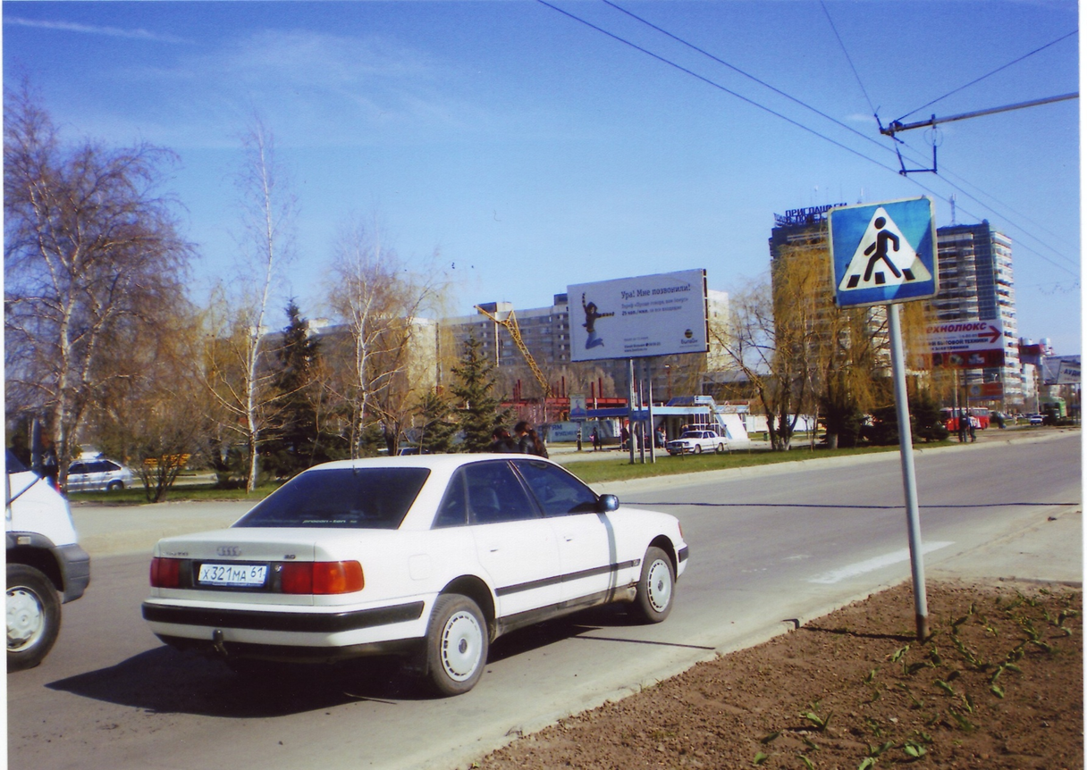
Убери 2 лишних фрагмента
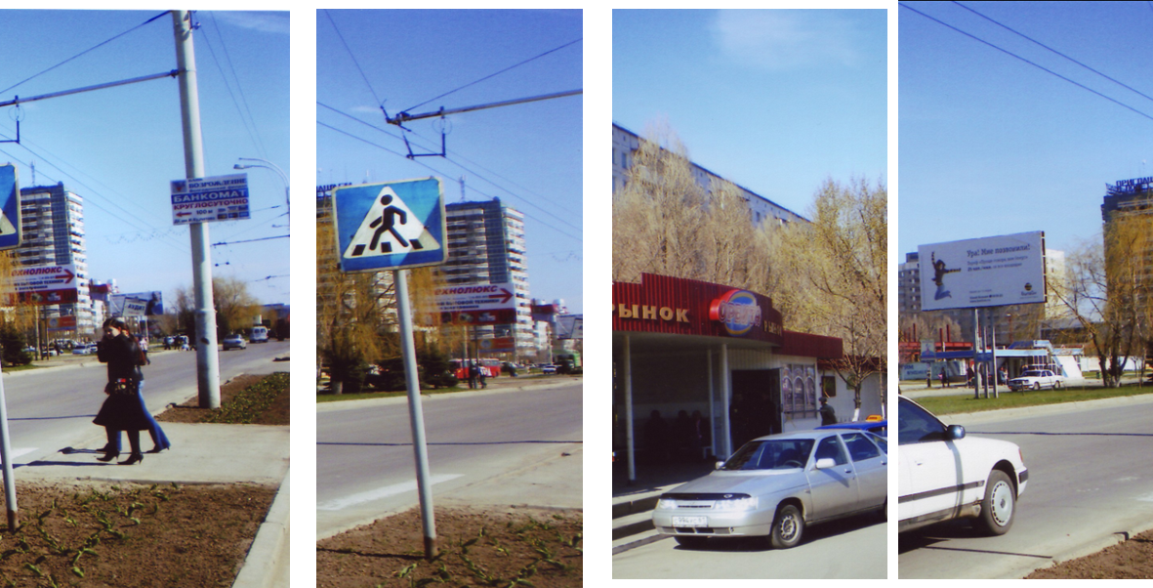
- АВ
- БГ
- БВ

И другие аналогичные задания. Все задания выполнены верно – максимальный уровень
1-2 задания неверно – средний уровень
Больше 2 заданий неверно – минимальный уровень
3. Первая помощь
Билет № 1
1. Какая повязка накладывается при повреждении лба?
1) Пращевидная
2) Спиральная.
3) Шапочка.
2. По каким признакам судят о наличии внутреннего кровотечения?
1) Пострадавший бледен, сознание рассеянное, пульс слабый, давление низкое
2) Больной возбужден, пульс отчетливый, давление повышено
3) Состояние больного неотличимо от нормального состояния
3. При коллапсе (потеря сознания, падение АД) необходимо:
1) Пострадавшего уложить так, чтобы ноги и голова были на одном уровне
2) Пострадавшего уложить так, чтобы ноги были выше уровня головы
3) Пострадавшего уложить так, чтобы ноги были ниже уровня головы
4. Первая медицинская помощь при обморожении?
1. Растереть пораженный участок жестким материалом или снегом.
2. Создать условия для общего согревания, наложить ватно-марлевую повязку на обмороженный участок, дать теплое питье.
3. Сделать легкий массаж, растереть пораженное место одеколоном
5. В каком положении следует транспортировать пострадавшего с переломом нижней челюсти?
1) Сидя
2) Лежа на спине
3) Лежа на животе
6. Как правильно наложить шину при переломе плечевой кости?
1) Наложить шину от пальцев кисти до плечевого сустава, зафиксировать, руку подвесить на косынку
2) Наложить шину от пальцев кисти до верхней /3 плеча, зафиксировать, руку подвесить на косынку
3) Иммобилизировать конечность с помощью косыночной повязки.
7. Как оказать первую медицинскую помощь при черепно-мозговой травме?
1) Уложить пострадавшего с повернутой набок головой; обеспечить покой, приложить пузырь со льдом к голове
2) Освободить от тесных одежд, туго забинтовать голову, придать полусидячее положение
3) Уложить пострадавшего на живот, приложить грелку к голове, обеспечить покой
8. Какая повязка накладывается на голеностопный сустав при его повреждении?
1) Спиралевидная.
2) Колосовидная
3) Восьмиобразная.
9. Что может быть использовано в качестве кровоостанавливающего жгута?
1) Подручный материал (ремень, платок, косынка и тд.)
2) Лестничные шины
3) Гипотермический пакет «Морозко»
10. Укажите правильный ритм проведения реанимации, если в оказании помощи участвуют 2 человека:
1) Три вдувания, двадцать нажатий на грудину
2) Одно вдувание, пять нажатий на грудину
3) Два вдувания, двадцать нажатий на грудину
Билет | 1 | 2 | 3 | 4 | 5 | 6 | 7 | 8 | 9 | 10
1 | 3 | 1 | 2 | 2 | 1 | 1 | 1 | 1 | 1 | 2
2 | 2 | 2 | 1 | 2 | 1 | 3 | 1 | 3 | 2 | 3
3 | 1 | 1 | 2 | 1 | 1 | 1 | 3 | 2 | 1 | 1
4 | 1 | 2 | 2 | 2 | 1 | 1 | 1 | 1 | 2 | 1
5 | 2 | 3 | 3 | 1 | 2 | 1 | 3 | 2 | 1 | 2
6 | 1 | 2 | 1 | 2 | 3 | 1 | 2 | 2 | 2 | 2
7 | 1 | 1 | 1 | 1 | 2 | 3 | 1 | 2 | 2 | 2
8 | 1 | 2 | 2 | 1 | 1 | 1 | 1 | 3 | 2 | 3
9 | 2 | 3 | 1 | 1 | 2 | 2 | 1 | 1 | 1 | 3
10 | 1 | 2 | 2 | 1 | 1 | 3 | 1 | 2 | 2 | 3
11 | 3 | 2 | 1 | 1 | 1 | 2 | 3 | 2 | 2 | 3
12 | 1 | 2 | 3 | 2 | 1 | 1 | 4 | 1 | 3 | 2
13 | 2 | 2 | 3 | 2 | 2 | 3 | 1 | 1 | 2 | 2
14 | 2 | 2 | 3 | 2 | 2 | 1 | 2 | 1 | 3 | 2
15 | 1 | 1 | 1 | 1 | 3 | 2 | 1 | 3 | 3 | 2
16 | 3 | 3 | 2 | 1 | 3 | 3 | 1 | 2 | 3 | 3
17 | 3 | 1 | 3 | 3 | 1 | 3 | 2 | 3 | 3 | 3
18 | 2 | 2 | 1 | 1 | 2 | 2 | 3 | 1 | 3 | 2
19 | 3 | 2 | 1 | 2 | 1 | 1 | 2 | 2 | 3 | 1
20 | 1 | 1 | 2 | 2 | 3 | 3 | 1 | 2 | 1 | 1

0-5 баллов – максимальный уровень знаний по пройденным темам,
5-10 баллов – средний,
  - баллов - минимальный уровень знаний по пройденным темам.

4. Знание основных правил дорожного движения для пешеходов
Соблюдает ли пешеход требования регулировщика?

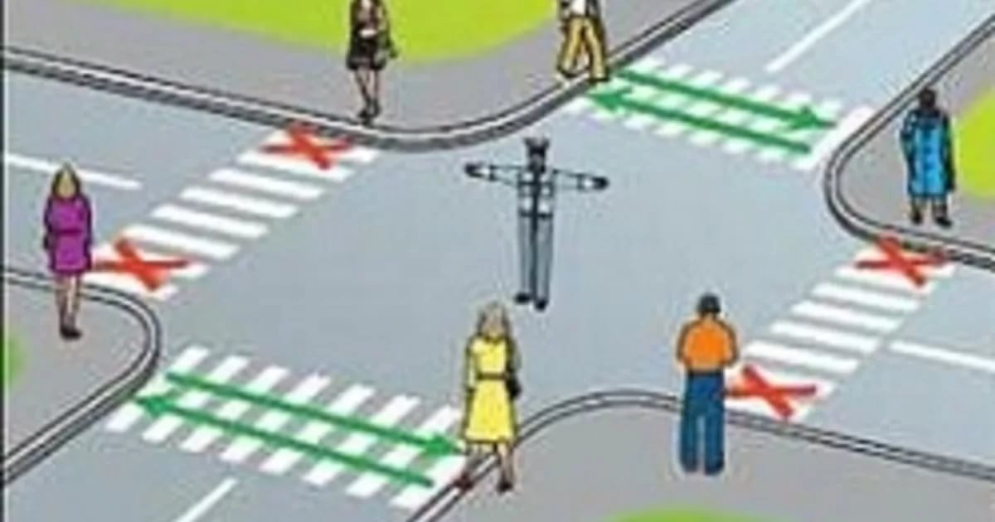

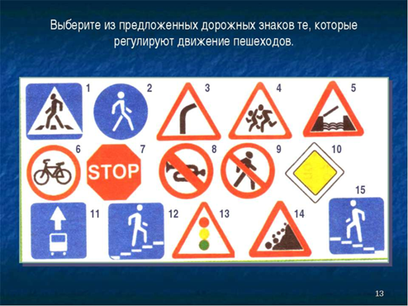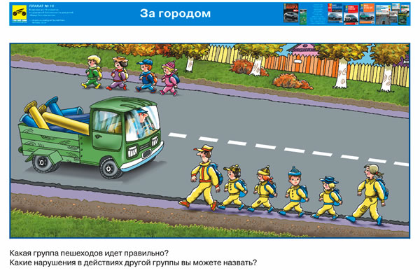
Развёрнутый ответ с точными и правильными описаниями – максимальный уровень
Односложный ответ с правильными описаниями – средний уровень
Отсутствие ответа или неверная интерпретация действительности - минимальный уровень
5.Знание основных правил дорожного движения для водителей

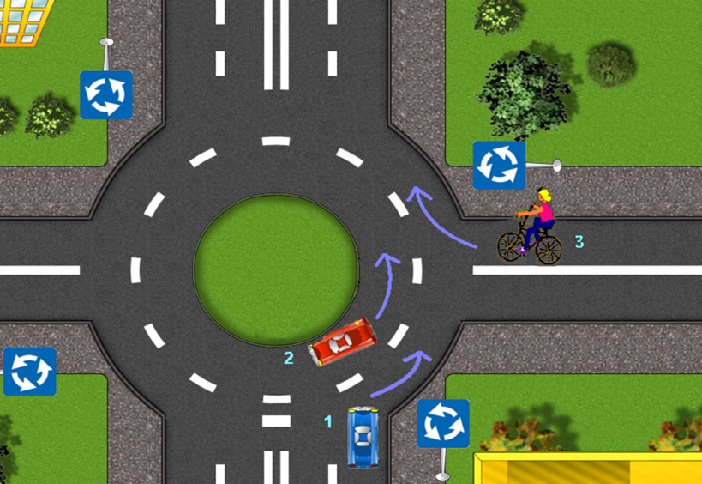
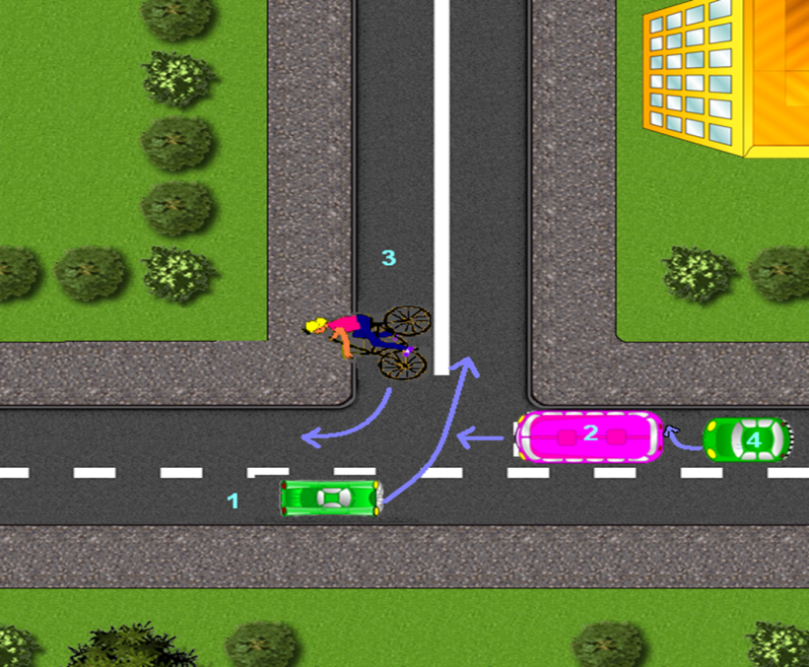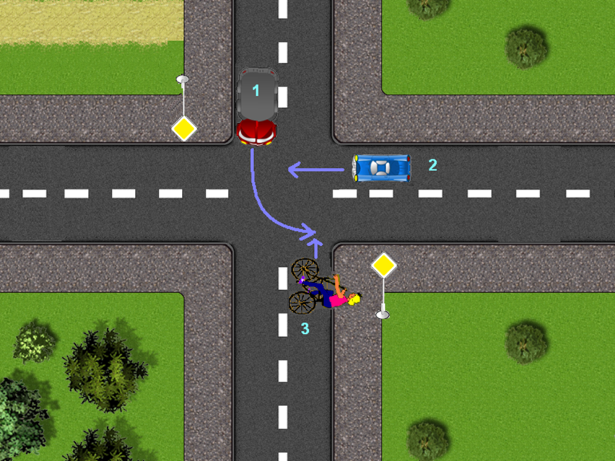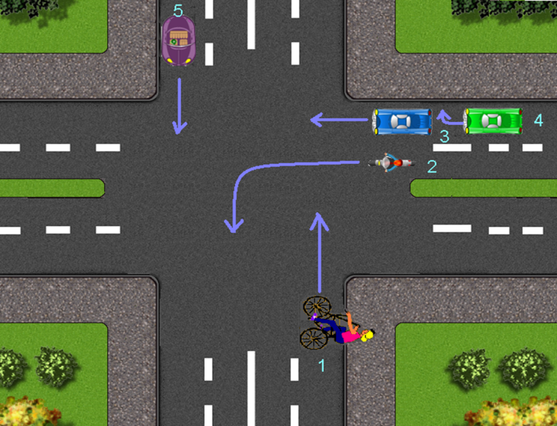
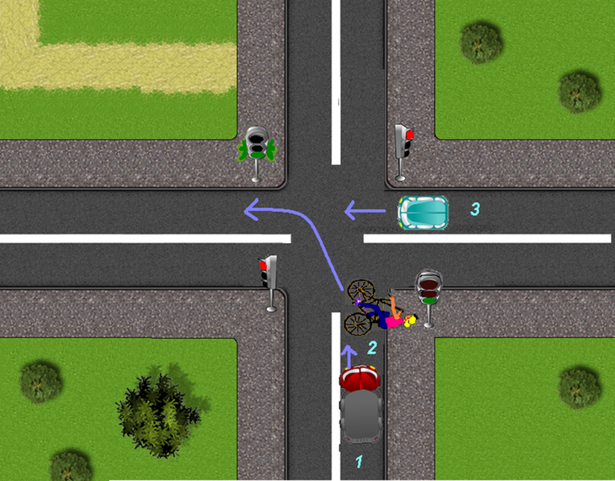
0-1 балл – максимальный уровень знаний по пройденным темам,
2-3 балла – средний,
3-5 баллов– минимальный уровень знаний по пройденным темам.
Работа с родителями
Работа с родителями в условиях реализации данной общеобразовательной общеразвивающей программы заключается в следующем:
- Проведение родительских собраний
- Привлечение родителей к участию в конкурсах по правилам дорожного движения вместе с детьми. В частности, проводится семейный конкурс на знание ПДД «Мама, папа, я и безопасная дорога». Перед конкурсом педагогом с родителями проводятся консультации, график их составляется индивидуально.

Примерная тематика родительских собраний, бесед и консультаций по ПДД:
- «Велосипедист - тоже водитель. Организация отдыха детей в летний
- период».
- «Методические приёмы обучения ребёнка навыкам безопасного
- поведения на дороге».
- «Взрослый пешеход - пример для подражания ребенку».
- «Опасный возраст, опасные привычки».
- «Типичные ошибки детей при переходе улиц и дорог».
- «Требования к знаниям и навыкам школьника, которому доверяется
- самостоятельное движение в школу и обратно»
- «Будьте примером для детей в правильном поведении на дороге”
- «Велосипедное движение в городе»
- «Взрослые! Вам подражают!»
- «О значении обучения детей ПДД».
- «Дисциплина на улице – залог безопасности пешехода».
- «Как должны вести себя взрослые, находясь на улице с ребенком»:
- ребенок на руках;
- ребенок на санках;
- посадка в автобус, троллейбус;
- поездка в автобусе, троллейбусе;
- выход из автобуса, троллейбуса за руку с ребенком;
- ваш ребенок носит очки и т.д.
- «Безопасность ребёнка в автомобиле»

Выдержки из положения о проведении городского конкурса на лучшую семейную команду знатоков ПДД «Папа, мама, я и безопасная дорога»
Городской конкурс на лучшую семейную команду знатоков ПДД «Папа,
мама, я и безопасная дорога» (далее - конкурс) является лично-командным
первенством.
Цель конкурса:
- повысить роль семьи в пропаганде безопасности дорожного движения и
профилактике детского дорожно-транспортного травматизма, воспитания
дисциплинированных, законопослушных участников дорожного движения.
Задачи конкурса:
- привлечь внимание родителей (законных представителей), общественности к проблемам детского дорожно-транспортного травматизма;
- развивать социальную активность родителей в пропаганде безопасного
дорожного движения;
- совершенствование форм и методов работы, повышение эффективности
профилактической деятельности по предупреждению дорожно-транспортных
происшествий с участием детей и подростков;
- привлечение школьников к участию в пропаганде среди сверстников правил
безопасного поведения на улицах и дорогах;
-воспитание законопослушных участников ДД, пропагандирующих безопасность на дорогах.

Участниками городского конкурса являются команды, состоящие из
учащихся образовательных учреждений (7-14 лет) и их родителей.
3.3 Состав команды - 3 человека (родители и ребенок).

Этапы с участием родителей:

Практический этап – «Вождение автомобиля» (личное первенство).
Для прохождения практического этапа соревнований необходимо иметь
практические навыки вождения автомобиля.
Участнику этапа (родителю), соблюдая правила дорожного движения,
необходимо выполнить 3 элемента вождения автомобиля на автодроме:
«Змейка», "Остановка и трогание на подъем" (эстакада), «Параллельная
парковка задним ходом».
Каждый элемент, расположен последовательно друг за другом на
специализированной трассе автодрома.
За каждый не выполненный (неверно выполненный) элемент вождения
участнику начисляется 1 штрафной балл.
За каждый штрафной балл прибавляется 5 секунд к общему зачетному.
При одинаковом количестве баллов - учитывается время.
Элементы вождения выполняются на собственном автомобиле участника.
Теоретический этап - «Знаток ПДД» (личное первенство).

Теоретический этап проходит методом тестирования.
Каждый участник работает за компьютером. На экране компьютера
высвечиваются вопросы по ПДД. Каждый участник отвечает на 20
вопросов. Время для ответов – 20 минут.
При подсчете баллов учитывается правильность ответов. За каждый
неправильный ответ присуждается 1 штрафной балл. За каждый штрафной
балл прибавляется 5 секунд к общему зачетному времени команды.
При одинаковом количестве правильных ответов - учитывается время.

Список литературы:

Список литературы:

Конвенция о правах ребенка (Принята резолюцией 44/25 Генеральной Ассамблеи от 20 ноября 1989 года)

Федеральный закон "Об образовании в Российской Федерации" от 29.12.2012 N 273-ФЗ (действующая редакция, 2016)

Федеральный закон "О безопасности дорожного движения" от 10.12.1995 N 196-ФЗ (действующая редакция, 2016)

Федеральная целевая программа "Повышение безопасности дорожного движения в 2013-2020 годах"
- Национальный проект «Безопасные качественные дороги»
- Концепция развития дополнительного образования детей до 2030 года
- Приказ Минобрнауки РФ от 29.09.2013 г. №1008 «Об утверждении порядка организации и осуществления образовательной деятельности по дополнительным образовательным программам»

Приказ Минобразования Ростовской области от 18.07.2012 № 661 «Об утверждении примерных региональных требований к регламентации деятельности учреждений дополнительного образования в Ростовской области»

«Программа педагога дополнительного образования детей: этапы создания, основные разделы, рекомендации» под ред. Паничева Е.Г., Мехедовой С.В., Ростов-на-Дону, 2014 г.
- https://www.gibdd.ru/stat/
- https://infourok.ru/
- https://1gai.ru/publ/524565-gosavtoinspekcija-opublikovala-godovuju-statistiku-dtp-za-2019-god.html

